IX CONFERENCIA CIENTÍFICA INTERNACIONAL DESARROLLO AGROPECUARIO Y SOSTENIBILIDAD “AGROCENTRO 2019”
IX SIMPOSIO DE INGENIERÍA AGRÍCOLA

Modelo y sofware para el cálculo de transportadores de banda inclinada para la selección de productos agrícolas
Model and sofware for calaculation of inclined band conveyors for agricultural products selection

Raúl Torres Cepero¹; Arturo Martínez Rodríguez²; Ana Rosario³
- Raúl Torres Cepero. Centro de Mecanización Agropecuaria. Universidad Agraria de la Habana. Cuba. email: raul@unah.edu.cu
- Arturo Martínez Rodríguez. Universidad Agraria de la Habana. Cuba. email: arturo@unah.edu.cu
- Ana Rosario. INSTITUTO DE TECNOLOGIA DEL ESTADO TRUJILLO, Venezuela

Resumen. Como resultado del desarrollo de una mesa clasificadora de productos agrícolas para la selección de tomates, papas u otros productos con forma aproximadamente esférica, se elaboró un modelo mecánico-matemático y un software que posibilitan determinar y ajustar los parámetros de diseño de dicha mesa clasificadora. El modelo interrelaciona un conjunto de parámetros tales como: las coordenadas del punto de caída de los tubérculos en la banda transportadora; el ángulo de inclinación transversal de la banda transportadora; el ángulo de fricción por rodadura del producto con respecto a la superficie del transportador; los componentes de la velocidad de caída; la velocidad lineal de la banda transportadora, entre otros. La modelación se efectuó aplicando las leyes de la mecánica Newtoniana. La elaboración del software se efectuó sobre la base del software Mathcad 2000 Professional.
Abstract. Resulting from the construction of a sorting table for agricultural products to select tomatoes, potatoes or other products with an approximately spherical shape, a mechanical-mathematical model and software were developed. They allow determining and adjusting the design parameters of that classifying machine. The model interrelates a set of parameters such as coordinates of tubers drop point in the conveyor belt, angle of transversal inclination of the conveyor belt, rolling friction angle of the product with respect to the conveyor surface, the components of the fall speed and the linear speed of the conveyor belt, among others. The modeling was carried out by applying the laws of Newtonian mechanics. The elaboration of the software was performed based on the Mathcad 2000 Professional software.
Palabras clave: Parámetros de diseño, mesa clasificadora
Keywords: design parameters, classifier table

1. Introducción
Como parte de un proyecto financiado por el Ministerio de Educación Superior y el Centro de Biotecnología de las Plantas de La Universidad Central de Las Villas se encargó al Centro de Mecanización Agropecuaria de la Universidad Agraria de La Habana el desarrollo de un equipo destinado a la clasificación en clases de mini tubérculos de papa obtenidos a partir del cultivo de tejidos y propagados con vistas a la producción de semillas de papa. Este equipo fue desarrollado e instalado en la línea de clasificación de mini tubérculos del Centro de Biotecnología de las Plantas.
La versatilidad de esta máquina clasificadora la hace apta para la clasificación de otros productos agrícolas con forma esférica o similar, entre los cuales se encuentra el tomate, las papas de semilla o de consumo, las frutas, etc.
Producto de esto se elaboró un modelo mecánico-matemático y un software que facilitaran la adaptación de los parámetros de diseño y regulación de esta máquina, con vistas a su utilización durante el procesamiento de otros productos agrícolas.
Aunque al nivel internacional, se comercializan máquinas clasificadoras de productos agrícolas con diferentes principios de trabajo ( Flamengo, 2013; Fustamante y Vázquez, 2018; ) se consideró conveniente facilitar la generalización de esta máquina desarrollada en Cuba para la clasificación de diferentes productos.
2. Metodología
Productividad de la máquina.
Para el cálculo de la productividad debe tenerse en cuenta la producción diaria de la misma (Q, kg/día) en la que se brindará el servicio de clasificación.
A partir de ese dato y las horas de trabajo en tiempo limpio destinadas al servicio diario de la máquina (T, hr/día), se determina la productividad del equipo W(kg/hr) de acuerdo a la expresión:

W = Q/T , kg/hr……………….…………………………1

Parámetros de la mesa de clasificación.
Los principales parámetros de la mesa de clasificación serán:
- El ancho de la banda transportadora (b,m);
- La velocidad de la banda transportadora Vt, m/s;
- El ángulo transversal de la banda transportadora, α, (º);
- Las holguras de las compuertas de clasificación, h_{i}, mm;
- La longitud de las compuertas, L_{i}, m;
- El ángulo de las rampas de salida del material clasificado, g, (º).

El cálculo y selección de estos parámetros dependerá de las relaciones cinemáticas y dinámicas que ocurren durante la interacción tubérculo-mesa clasificadora, interviniendo además por supuesto, las principales propiedades físico-mecánicas de los materiales envueltos en el proceso.

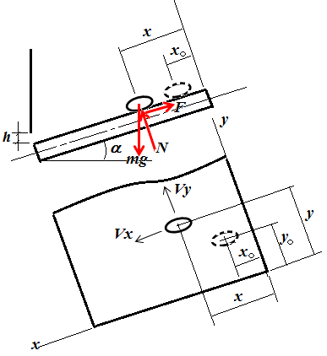
Para el análisis se parte del cuerpo libre del tubérculo en su interacción con la banda transportadora (Figura 1).

Figura 1 Esquema de análisis de la interacción tubérculo-banda transportadora. Elaboración propia
Sobre el tubérculo actúa el sistema de fuerzas compuesto por: la fuerza peso (m.g, N); la reacción normal de la superficie transportadora (N, N) y la fuerza de fricción entre el tubérculo y la banda transportadora (F, N).
Aplicando la segunda ley de Newton en la dirección del eje x se obtiene:

………………………………………2

siendo ………………………………………………………………….3

donde : Ángulo de fricción por rodamiento entre el tubérculo y la banda transportadora, (º).
: Componente en x de la aceleración absoluta del tubérculo en su movimiento sobre la banda transportadora, m/s².

La reacción normal N está dada por:
………………………………………..4
Sustituyendo 2.4 y 2.3 en 2.2 y agrupando se obtiene la aceleración en la dirección x:
…………………………...5
Como quiera que g, y son constantes, se obtendrá un movimiento uniformemente acelerado en la dirección x, pudiéndose calcular la velocidad en x (Vx) y la coordenada x de la siguiente forma:
…………………………………………6
……………………………….7
En la dirección y los tubérculos se trasladan a velocidad constante, conjuntamente con el transportador, estando dadas la aceleración, velocidad y desplazamiento en esta dirección por:
…………………………………………………….8
……..……………………………...……..……….9
…….………………….…..…………………………………….….10
La evaluación de estas expresiones permitirá calcular, apoyados en el conocimiento de las propiedades físico-mecánicas de los tubérculos, los diferentes parámetros objeto de estudio. Para esta evaluación se elaboró un programa en Mathcad 2000 Professional, exponiéndose los resultados en el epígrafe 3.

3. Resultados y discusión
DESCRIPCIÓN DEL SOFTWARE
Los parámetros de entrada al programa son:
- Las coordenadas del punto de caída de los tubérculos en la banda transportadora: (x_{o} , y_{o});
- El ángulo de inclinación transversal de la banda transportadora: ;
- El ángulo de fricción por rodadura del tubérculo con respecto a la superficie del transportador:
- La aceleración de la gravedad: g;
- Los componentes de la velocidad de caída según x e y: V_{ox} , V_{oy} ;
- La velocidad lineal de la banda transportadora: V_{t} (m/s).
Como parámetros de salida del programa se obtienen los componentes de la aceleración, velocidad y desplazamiento de los tubérculos sobre la banda transportadora en función del tiempo, lo que posibilita obtener, en forma gráfica (Figura 2) o tabulada la trayectoria de los tubérculos en el sistema de coordenadas x,y.

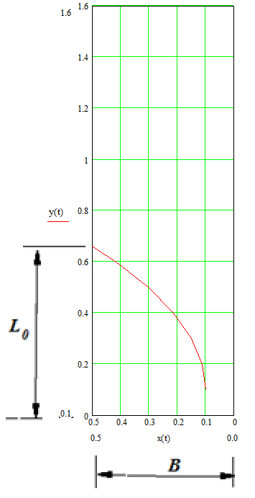

Figura 2. Salida gráfica del programa elaborado en Mathcad. ProgramaMathcad
La velocidad lineal de la banda transportadora (V_{t}) se determina a partir de un análisis de carga y capacidad de la máquina. Para el análisis se parte de considerar que, para lograr una calidad satisfactoria en el proceso de clasificación, los tubérculos deben quedar hilerados en una sola fila a la entrada de las compuertas de manera que no se produzca aglomeración del producto (Figura 3).
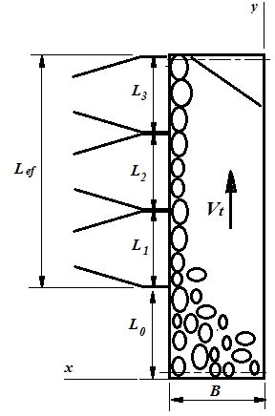

Figura 3. Esquema de la clasificadora de banda inclinada (vista superior).
El número de tubérculos alineados por metro lineal de la banda transportadora en la dirección longitudinal (eje y) está dado por:
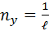 , tub/m …………………………………………….11
donde : es la longitud media de los tubérculos, m.
El flujo de tubérculos por segundo será:
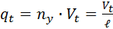 , tub/s …………………………………....12

El flujo de masa (capacidad de procesamiento) estará dado por:
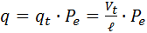 , kg/s …………………………..…….13
donde: es la masa media de los tubérculos, kg.
Por otro lado, la carga de la máquina (productividad en tiempo limpio) es conocida:
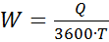 , kg/s ………………………………………….14
Para obtener un régimen óptimo de operación es necesario igualar la carga con la capacidad, de donde se obtiene:
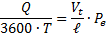
Despejando se obtiene la expresión para el cálculo de la velocidad de la banda transportadora:
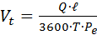 , m/s …………………………………….....15
Otros parámetros a determinar, tales como α, B y el espacio muerto Lo, se determinan evaluando el programa con corridas sucesivas. Las dimensiones de las compuertas L₁, L₂ y L₃ se determinan partiendo de la distribución probabilística de frecuencias de las clases a clasificar. Las propiedades del producto requeridas para la evaluación de las ecuaciones, tales como , y se determinan experimentalmente.
La regulación de la abertura h de las compuertas se determina asimismo sobre la base de las dimensiones normadas para las clases a clasificar, debiendo tenerse en cuenta la consideración de un pequeño ángulo de abertura en la dirección del eje longitudinal para evitar el atoro de los tubérculos contra la línea de contacto de las compuertas.

El ángulo β (Figura 4) de las canales de evacuación de los tubérculos clasificados se determina de acuerdo a la condición:
…………..…………………………………….. .16

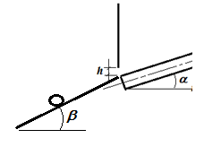

Figura 4. Ángulo de las canales de salida del producto clasificado.

Seguidamente se muestra un ejemplo de la corrida del programa durante un estudio de caso determinado.

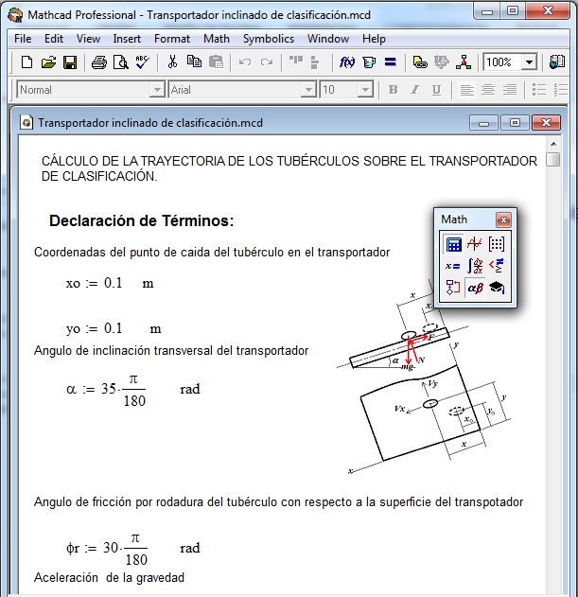

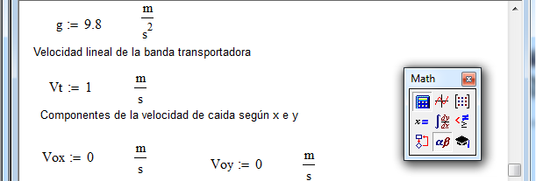
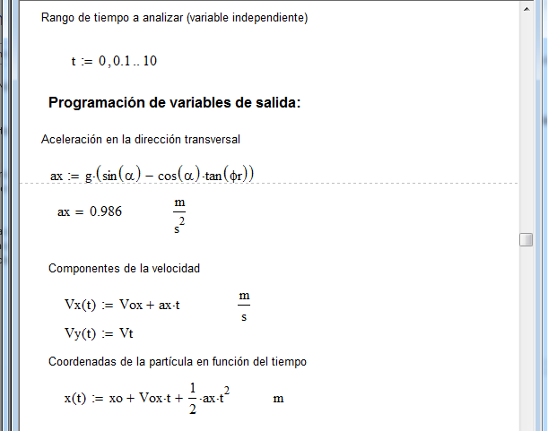
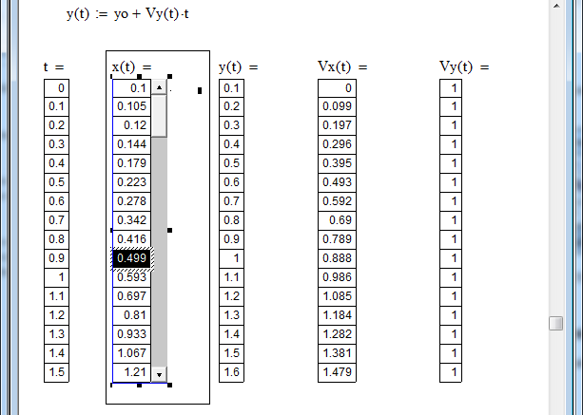

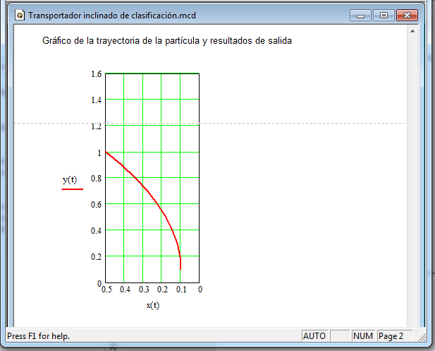

- Conclusiones.
- Se elabora un modelo mecánico-matemático que posibilita calcular los principales parámetros de diseño y regulación para las máquinas clasificadoras de productos agrícolas que utilizan banda transportadora con inclinación transversal;
- El modelo se complementa con un software, elaborado en ambiente Mathcad 2000 Professional, que facilita la ejecución expedita de los cálculos.
- Referencias bibliográficas

- BARITELLE, A. L; M. HAYDER; R. THORNTON & R. BAJEMA: “A classifi cation system for impact – related defects in potato tubers“, American Journal of Potato research, 77(3): 143–148, 2000.
- BENTINI, M; C. CAPRARA & R. MARTELLI: Harvesting Damage to Potato Tubers by Analysis of impacts recorded with an Instru-mented Sphere,
- BUITRAGO,G: Determinación de las características físicas y propiedades mecánicas de la papa cultivada en Colombia. Universidad Nacional de Colombia ,2004
- FAO.: “Alimentar al mundo”, Anuario Estadístico de la FAO 2014 “La Alimentación y la Agricultura en América Latina y el Caribe”,ISBN: 978-92-5-308149-3, pp.90-100, Ed. FAO, Santiago, 2014.
- IGLESIAS, C. Administración de las Máquinas Agrícolaspp. 119-120, Universidad Autónoma de tomo II, Ed. Chapingo, México 2002.
- INFOAGRO.COM. (s.f).© Copyright Infoagro Systems, S.L.Obtenido Infoagro.com.Ingemecanica. (s.f.). Obtenido de http://ingemecanica.com/tutorialsemanal/tutorialn121.html
- INSTRUCTIVO TÉCNICO PARA EL CULTIVO DE LA PAPA: Instituto de Investigaciones Hortícolas “Liliana Dimitrova”, Ed. MINAG, La Habana, Cuba, 1997.
- M. (2007). Maquinaria y mecanización agrícola. Bogota, Colombia.
- MESEMOV, G. C.: “Development of elevator for potato harvester”, Transaction of ASAE
- MONTESDEOCA, F., Narváez, G., Mora, E. y Benítez, J.. Manual de Control Interno de Calidad (CIC) en tubérculo-semilla de papa. Quito. INIAP, COSUDE, PAPA ANDINA. 39 p.2006 Disponible:http://cipotato.org/es/sin-categorizar/manejo-del-tuberculo-semilla/#sthash.M1FIU1Pj.dpuf
- PETERS, R.: “Damager of potato tubers, a review”, Potato Research, 39: 479 – 484, 1996.
- RAMOS, E. M.; P. BARREIRO; I. MACÍAS.: “Daños mecánicos en patata y evaluación mediante productos electrónicos” Revista Ciencias Técnicas Agropecuarias, 19(1): 18–23, 2010.
- SABLIKOV, M.V.: “Fundamento de la teoría y el caculo tecnológico”, Máquinas Agrícolas Parte II, Editorial KOLOS, Rusia, 285-286, 1978.

